Analiza induktivnega stikalnega režima

7. Vaja: Analiza stikalnega režima pri induktivnem bremenu

- Sestavite testno vezje z elektromagnetnim ventilom in stikalnim tranzistorjem v darlington izvedbi. Stikalni tranzistor krmilite s pravokotnimi impulzi iz generatorja (TTL izhod) v frekvenčnem območju od 1 Hz do 50 Hz in osciloskop nastavite v spominski režim.
Pri primerno izbrani frekvenci (pregleden oscilogram) in pri različnih režimih delovanja (a, b, c, d) izmerite napetosti na kolektorju tranzistorja in skicirajte pripadajoče oscilograme:
Pozor! Pri osciloskopiranju visokih napetosti obvezno nastavite sondo na 10:1

  - Brez prenapetostne omejitve,
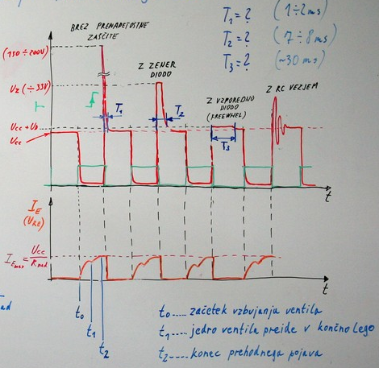
  - Z zener diodo,
  - Z antiparalelno diodo,
  - Z RC vezjem
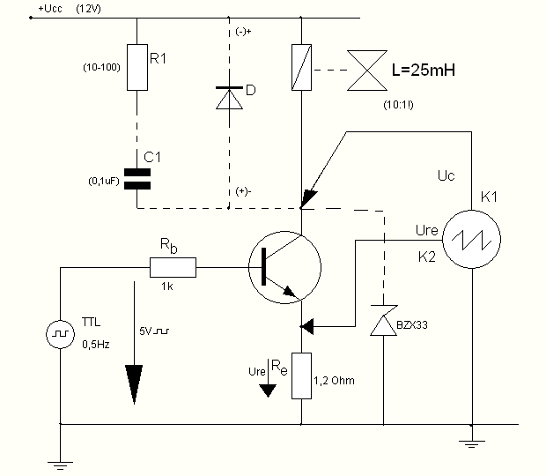

- brez napetostne zaščite
- z zener diodo
c) z bremenu antiparalelno diodo
d) z RC kombinacijo

Ocenite čas trajanja »razmagnetenja« tuljave: T₁=________ ; T₂=_________; T₃=__________

- Na drugem kanalu osciloskopa opazujte časovni potek toka skozi elektromagnetni ventil in iz oscilograma ocenite:
e) koliko časa potrebuje ventil da se odpre (t₁),
f) koliko časa je potrebno, da (zaradi induktivnosti navitja) tok doseže končno vrednost,
g) Kolikšna je trenutna vrednost toka v »sedlu« in dosežena končna vrednost

Opomba: Če ima R_{e} vrednost 1Ω, pomeni odčitana vrednost v (mV) istočasno kar tok v (mA)

